Kategorie B PlusEnergieBauten

1. PlusEnergieBau®-Solarpreis

Das Wohn- und Geschäftshaus von Reto und Birgit Sieber befindet sich in Sörenberg/LU auf 1’100 m ü. M. Dank guter Wärmedämmung, einer Wärmepumpe, energieeffizienten Geräten und LED-Beleuchtung benötigt der PlusEnergieBau jährlich 10’400 kWh Strom. Darin enthalten ist auch die Fahrt zur Arbeit mit dem Renault Zoe. Die perfekt und vollflächig integrierte PV-Anlage bedeckt das gesamte für diese Region typische Walmdach und erzeugt 43’800 kWh/a. Damit generiert der «Solardiamant der Alpen» eine Eigenenergieversorgung von 486%, mit dem Re- nault Zoe 421%. Die Solarstromüberschüsse von über 33’400 kWh/a werden ins öffentliche Netz eingespeist. Sie würden Reto Sieber ermöglichen, mit seinem Renault Zoe die Welt sechs Mal CO2-frei zu umrunden oder mit 24 Elektroautos 10’000 km/a CO2-frei zu fahren.

486%-PlusEnergieBau Sieber, 6174 Sörenberg/LU

Die perfekt vollflächig integrierte PV-Anlage fügt sich harmonisch in die Berglandschaft ein. Der 364 m2 grosse Neubau mit der 52 kW starken PV-Anlage dient Reto Sieber als Wohnhaus und das Untergeschoss als Ar- beitsplatz für seine Firma.
Der PEB-Neubau hat eine unauffällige und schlichte Fassade aus mit Feuer be- handeltem Holz. Das traditionell geformte Walmdach mit den monokristallinen PV- Zellen ist architektonisch, ästhetisch und technisch optimal gestaltet. Die steilen Dachflächen trotzen allen Wetterverhältnis- sen und generieren 43’800 kWh/a Strom. Die zukunftsweisende Technologie ergänzt die traditionelle Gebäudeform und wertet sie auf. Optisch schlicht und filigran wir- ken die Dachfenster. Sie und die Dachflä- chen weisen allseitig optimale Abschlüsse auf. Schlicht und unauffällig ist auch die Schnellladestation in die Fassade integriert. Das optimal gedämmte PEB verfügt über dreifach verglaste Fenster. Jährlich benö- tigt das Wohn- und Geschäftshaus 9’000 kWh/a, mit dem CO2-freien Elektro-Renault 10’400 kWh/a. Zusätzlich speist es noch 33’400 kWh/a Stromüberschüsse ins Netz. Dies entspricht einer Eigenenergieversor- gung von 486%. Eine 10-kW-Wärmepumpe, moderne Geräte und LED-Lampen sorgen
für einen effizienten Energieverbrauch.
Aus der wegweisenden Verbindung tra- ditioneller Baukultur mit innovativer Solarar- chitektur und dem harmonisch gestalteten Walmdach entstand ein Gebäude, das sich harmonisch in die alpine Landschaft ein- fügt. Deshalb wird der Sörenberger «Solar- diamant» mit dem 1. PEB-Solarpreis 2015 ausgezeichnet.
Soigneusement placée sur toute la surface de la toiture, l’installation PV de 52 kWc s’intègre de façon harmonieuse dans le ma- gnifique paysage de montagne. Cet immeu- ble de 364 m2 sert d’habitation à Reto Sie- ber et le sous-sol abrite les bureaux de son entreprise.
Le nouveau BEP arbore une façade sim- ple et discrète en bois rétifié. Avec ses cellu- les PV monocristallines, l’installation solaire est convaincante, esthétique et technique- ment parfaite. Les surfaces à forte inclinai- son résistent à toutes les conditions mé- téorologiques et génèrent 43’800 kWh/a. La technologie de pointe complète la forme traditionelle du bâtiment et la met également en valeur. Les fenêtres de toit soulignent fi- nement l’ensemble. La station de recharge rapide s’intègre aussi dans la façade en toute sim-plicité et discrétion.
Parfaitement isolé, ce BEP dispose d’un triple vitrage. Le bâtiment résidentiel et com- mercial consomme 9’000 kWh/a et avec la Renault zéro émission 10’400 kWh/a. Le courant excédentaire de 33’400 kWh/a va dans le réseau. Cela correspond à une auto- production de 486%. Une pompe à chaleur de 10 kWc, des appareils modernes et des ampoules LED assurent la meilleure efficaci- té énergétique.
S’intégrant bien dans l’environnement de montagne, la forme compacte du «diamant solaire des Alpes» est issue d’un concept révolutionnaire, visant à faire coexister la culture architecturale traditionnelle avec l’architecture solaire innovante et le toit en croupe conçu de façon harmonieuse. Le diamant solaire de Sörenberger reçoit pour cela le 1er Prix Solaire 2015 pour bâtiments à énergie positive.
Technische Daten

Wärmedämmung
Wand: 24 cm U-Wert: 0.17 W/m2K
Dach: 32 cm U-Wert: 0.13 W/m2K
Boden: 13 cm U-Wert: 0.33 W/m2K Fenster: dreifach U-Wert: 1.00 W/m2K
Energiebedarf

EBF: 364 m2 kWh/m2a  Heizung: 9 | %  36.5 | kWh/a  3’276
Warmwasser: 4 | 16 | 1’456
Elektrizität WP/Lüftung: 3 | 12 | 1’092
Elektrizität: 9 | 35.5 | 3’196
GesamtEB: 25 | 100 | 9’020
Energieversorgung  Eigen-EV: m2 kWp kWh/m2a | % | kWh/a
PV Dach: 354 51.9 124 | 486 | 43’823
Energiebilanz (Endenergie)  Eigenenergieversorgung: | %  486 | kWh/a  43’823
Gesamtenergiebedarf: | 100 | 9’020
Solarstromüberschuss: | 386 | 34’803
Bestätigt vom ckw am 27.07.2015
Agnes Grob, Tel. 041 249 57 78

Beteiligte Personen

Standort des Gebäudes:
Reto & Birgit Sieber Aufterbeck, 6174 Sörenberg
Bauherrschaft:
Reto & Birgit Sieber Aufterbeck, c/o SIGA Rütmattstrasse 7, 6017 Ruswil, Tel. 041 496 62 62
Architektur:
Scheitlin Syfrig Architekten, Marc Syfrig, Tanja Temel Brünigstrasse 25, 6005 Luzern, Tel. 041 367 79 00
Detailplanung & Installation PV-Module: Wicki Dach- und Fassadenbau AG, Benno Wicki Sonnmatte 3, 6173 Flühli, Tel. 041 488 15 70
Massgefertigte PV-Module:
Meyer Burger Technology AG, Schorenstrasse 39 3645 Gwatt, Tel. 033 221 28 00

50 | Schweizer Solarpreis 2015 | Prix Solaire Suisse 2015

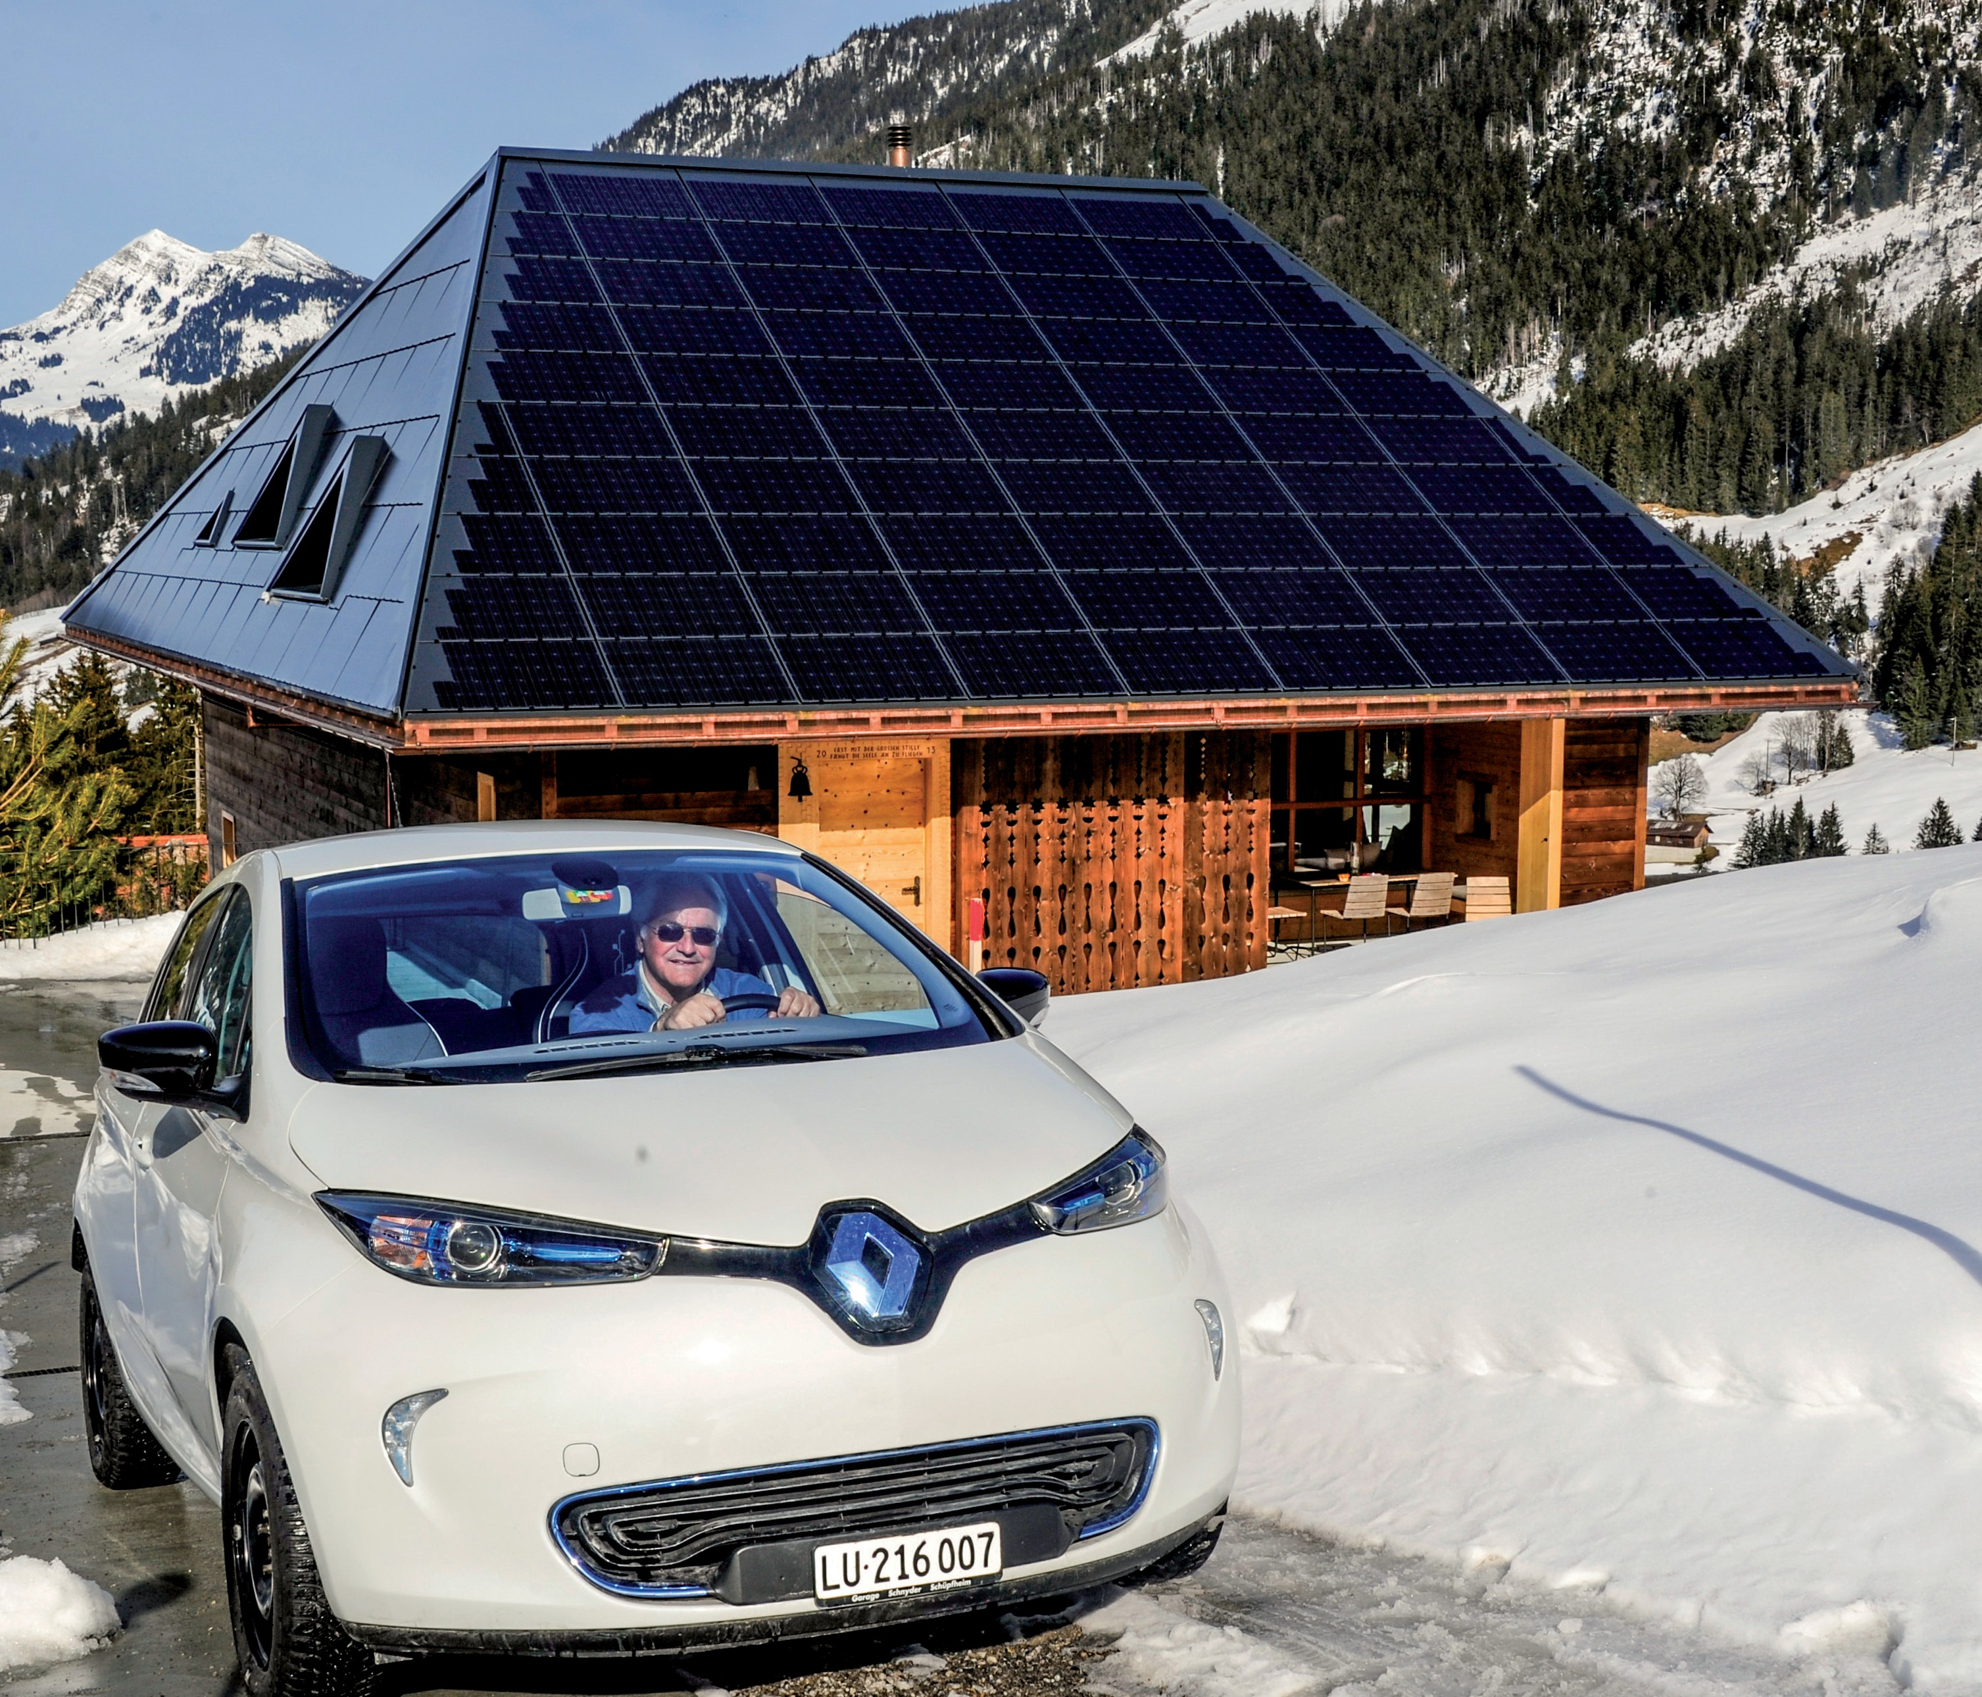
1

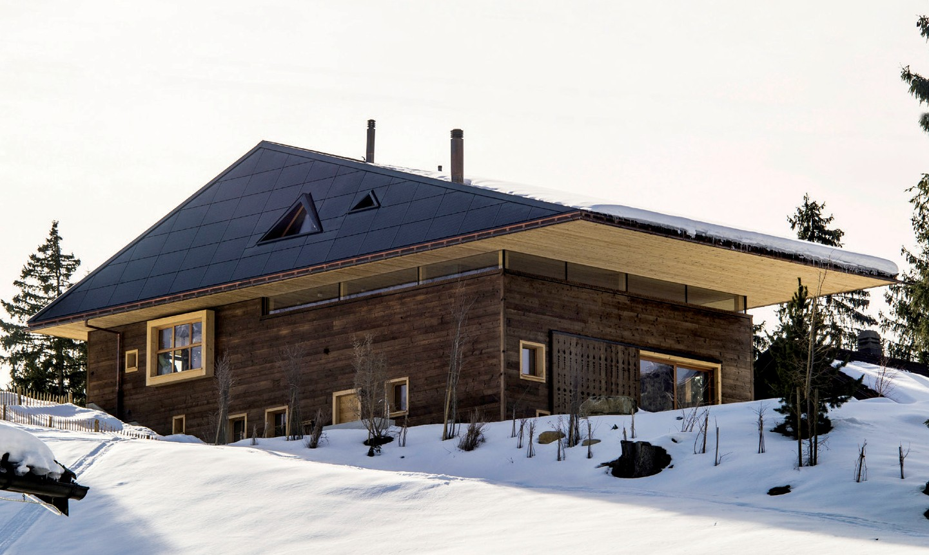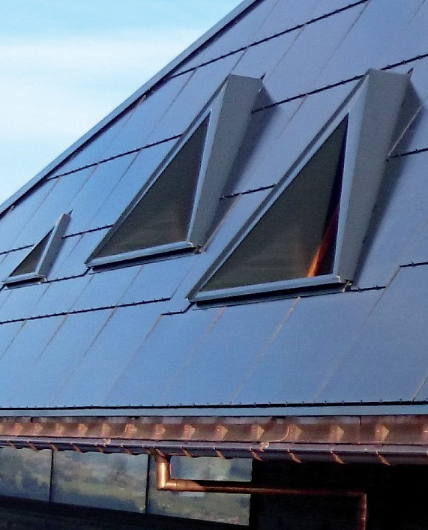
2 3

1 Südwestfassade des neu erstellten PlusEnergie- Geschäfts- und Wohnhauses in Sörenberg/LU mit dem Renault Zoe, welcher mit dem Solar- stromüberschuss knapp sechs Mal die Welt umrunden könnte.
- Südostfassade aus vorvergrautem Holz des 486%-PEB mit dem für diese Region typischen Walmdach. Die 52-kWp-PV-Anlage ist auf jeder Dachseite vollflächig seiten-, trauf- und firstbün- dig integriert und produziert 43’800 kWh/a.
- Detailaufnahme der sorgfältig integrierten Dachfenstern mit allseitig optimalen Abschlüs- sen.

Schweizer Solarpreis 2015 | Prix Solaire Suisse 2015 | 51

